

盧曉晴程思嘉崛起 新季再追高峰
中央社 – 2015年2月21日 上午11:05
（中央社記者李晉緯台北21日電）台灣高球好手盧曉晴、程思嘉去年分別在職業、業餘賽場有突出表現，今年將持續奮戰，並盼在新的球季中再創生涯高峰。
盧曉晴去年在日巡賽中表現大放異彩，世界排名也超越曾雅妮及其他台灣選手，成為名符其實的「台灣一姐」。
去年盧曉晴陸續拿下日巡休閒信託女子高球賽、日本女子公開賽和日本LPGA巡迴錦標賽冠軍，一年拿下兩座大賽冠軍在內的3座冠軍，累積1億2300多萬日幣（約新台幣3200多萬元）的比賽獎金，在年終獎金榜排名第2等成績，創下個人生涯最佳紀錄。
盧曉晴2013在日巡獎金榜排名第3，所以2014年開季因為壓力過大而表現失常，但有了這樣的經驗，盧曉晴說，今年她將打得更放鬆。
話雖如此，盧曉晴卻對自己的新球季有極高的期許，盧曉晴說，她希望能挑戰日巡紀錄，成為首位全年平均桿數6字頭的選手，這樣的目標雖然困難，但她會把自己逼緊一點，希望藉此讓自己的成績持續有所突破。
程思嘉前兩年以業餘身分在職業賽闖出佳績，2013年程思嘉先後拿下TLPGA中正盃女子公開賽與富邦女子公開賽的冠軍，2014年再獲TLPGA璟都盃女子高球賽冠軍，也摘下歐巡、中巡合辦的廈門女子公開賽冠軍，並在南京青奧代表台灣，搶下女子高爾夫個人組的銀牌。
程思嘉說，今年開始轉入職業，壓力一定有，尤其她也知道球迷都在期待她的成績，但她不會想太多，將專注在每場比賽的表現，希望至少再拿1次歐巡賽冠軍，並藉此挑戰LPGA的依雲高球錦標賽（The EvianChampionship）。
對於LPGA這個女子高球的最高殿堂，程思嘉說，今年她會參加LPGA的資格考，盼能連闖3關，進軍LPGA，若不幸未能如願，希望最慢能在將來的兩年內獲得參加LPGA的資格。1040221
新聞相關圖片
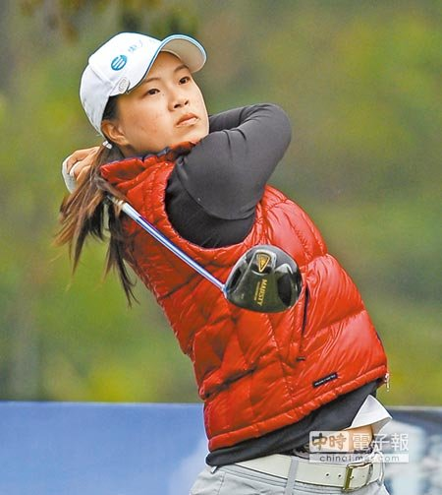
程思嘉（圖／中時電子報）
盧曉晴（圖／Yahoo奇摩運動）

